**Moutoufs**

**Quelques clés de lecture du spectacle**

Photos (c) A.Piemme

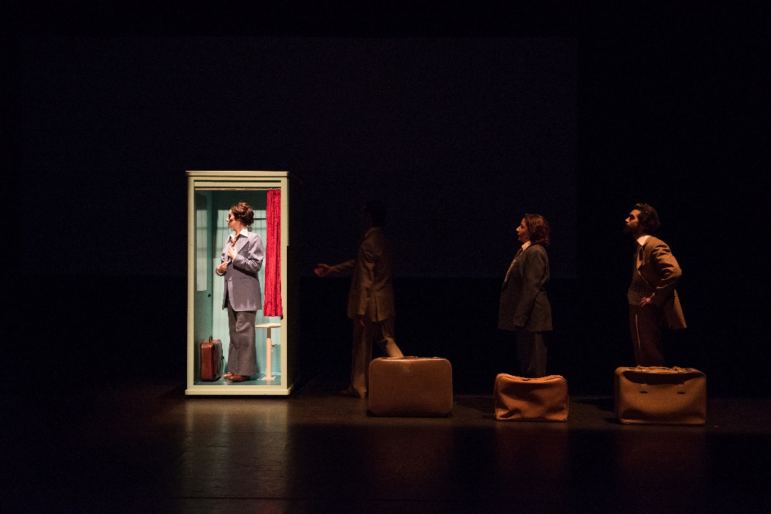

**Table des matières**

**1.** **Résumé** 3

**2.** **Note d’intention (par Jasmina Douieb)** 3

**3.** **Immigration et identité** 8

3.1. L’immigration 8

*3.1.1.* *Définitions* 8

*3.1.2.* *Histoire de l’immigration en Belgique* 10

*3.1.3.* *Migration maghrébine* 13

3.2. L’identité et la transmission familiale 14

*3.2.1.* *Définitions* 14

*3.2.2.* *Transmission familiale* 15

**4.** **Théâtre documentaire** 17

**5.** **L’équipe de Moutoufs** 21

**6.** **Pour aller plus loin** 24

# **Résumé**

Moutoufs. C’est comme ça qu’on les appelait, eux, les Marocains, dans la cour de récré. Aujourd’hui ça les fait rire, mais seulement aujourd’hui. D’autant plus qu’ils sont seulement des semi-Moutoufs. Leur point commun : un père marocain et une mère belge. Et puis, il y a les casseroles qui se battent en duel dans la valise identitaire qu’ils trimbalent tous les cinq. Il se sont réunis pour parler de comment chacun d’eux s’est débrouillé avec le fait d’être Belge mais d’avoir un père marocain, d’être Marocain mais de ne pas connaître l’arabe. Parler de leurs colères héritées et dont ils ne savent plus rien. De la gêne du gène. Du racisme intégré et digéré, comme un virus invisible. Parler du risque d’oublier et de se perdre. Parler de poils sur les bras, de tache originelle, d’exotisme, de saucisson pur porc, d’identité délavée, de couscous, de prépuce, de transmission avortée, de tourisme, de religion, de retour à la Terre… Que restera-t-il de leurs pères ? Que choisiront-ils de transmettre à leurs enfants ? Un spectacle panaché et bigarré, comme eux, enquêtant sur ce Moutouf logé en eux, qui pourrait se résumer en trois mots : où vais-je ?

# **Note d’intention (par Jasmina Douieb)**

*« On est près, voire plus de 60 millions, mais on ne voit que soi ; alors que c'est dans le regard de l'autre finalement qu'on devient soi. J'suis le gars de téci, le mec de banlieue qu'aurait pu finir shooté à l'héroïne, pendu dans une cellule ou rempli de colère salissant la belle religion qu'est l'Islam en ne pensant qu'à détruire.Mais les yeux de quelqu'un m'ont dit un jour que tout ça ce n'était pas moi ; et alors seulement à ce moment-là j'ai pu devenir l'homme que tu* vois ».

Abdl Malik, *HLM Tango*

Une urgence identitaire : démarche personnelle

Même si, selon mon père, le problème de la double identité ne me concerne pas (« toi, t’es Belge ! »), la mémoire passée en contrebande m’a sauté à la face violemment, une fois adulte.

À 23 ans, j’ai fait le voyage avec ma sœur. Avant ça, le Maroc, c’était la terre barbare et incongrue de mon père, où ma mère avait, dans un moment d’égarement, voulu vivre avec cet homme qu’elle avait aimé.

Avant ce voyage, et encore souvent, quand j’y pense vite, je veux dire superficiellement, c’est un pays étranger, qui m’est étranger, et que je connais par quelques dia délavées, représentant une famille que je ne connais pas, avec ma mère, ma sœur, mon père, déguisés. Ils portent maladroitement, des djellabas brodées de doré. Comme s’ils avaient participé à un événement costumé, pour rire, quoi, ou pour faire semblant. C’est le pays où il n’y avait pas de papier cul comme le racontaient si souvent ma mère et mes grands-parents de l’autre famille, la belge. Le pays si sale et si arriéré qu’il aurait été dangereux pour nous d’y aller avec mon père. Des fois que lui viendrait l’idée de nous séquestrer là-bas. C’était le pays que ma mère avait dû fuir, de peur que ma sœur n’y succombe d’une dysenterie, ou happée par cette culture qui la nierait en tant que femme. Le pays d’un grand-père autoritaire et tyrannique, qui avait fait falsifier les papiers de ma sœur pour lui donner la nationalité marocaine. Ce pays si dangereux qu’il aurait pu nous avaler.

Une fois ce voyage fait, une fois le contact renoué, la question était réglée, semblait-il. J’y pensais plus.

Puis, quand je suis tombée enceinte, j’ai pensé que j’emmènerai ma fille sur les traces de mes ancêtres. Que je lui montrerai le Maroc et lui présenterai ma grand-mère.

Mais peu de temps après sa naissance, mon père m’a appelée pour me dire que Moulala était morte. Mon dernier lien. C’était trop tard.

Maintenant quand j’y retournerai, je ne saurai plus très bien où sera le QG. Ça doit être ça, quand les grands-parents disparaissent. Y a plus vraiment de QG.

Il est là, le sens de ce spectacle pour moi aujourd’hui. Avant que nos pères ne disparaissent, emportant avec eux la dernière trace. C’est pour ça aussi que la relance d’Othmane a été pour moi comme un appel d’air. Une aspiration.

Et c’est plus seulement pour moi. C’est pour mes filles que je le fais. Pour pas perdre le fil.

Une urgence artistique : démarche de collectif

**Comme une envie de se gratter, maintenant, là, tout de suite**

Je ne connais pas vraiment ma famille de là-bas. J’y vais pour ainsi dire jamais. Mes grands-parents sont morts. Je parle pas l’arabe. J’ai tellement blondi mes poils, qu’à force ils repoussent tout délavés. J’ai appelé ma fille Maïwen. Elle est blonde, qui l’eût cru ? Le Maroc ne me concerne plus.

Et pourtant.

Ça revient, toujours, comme une envie de se gratter. Parler. Parler de ça, précisément. Mais en parler sur une scène.

Pour la première fois, pour chacun de nous, l’envie nous prend de porter une parole tout à fait personnelle, de partir de soi et que notre présence sur scène soit remplie de notre quête de sens.

Comme si nous nous étions retrouvés tous à un moment clé à la fois de nos vies d’adultes et de nos vies d’artistes, avec cette nécessité à dire et à questionner qui on est. À l’intersection parfaite entre quête personnelle et quête artistique. Une quête où la parole des autres ne nous suffit plus. Une envie de partir de nous pour parler de ce qui nous touche droit au cœur, en espérant que ça percutera le cœur des autres.

Alors, on a tous foutu un bon coup de pied dans la fourmilière familiale, avec nos questions. Nos parents pensaient les avoir bien cachées sous le tapis, mais voilà qu’on est venus foutre le ramdam. Du coup, nos frères et sœurs viennent un peu aux nouvelles, curieux, à tâtons. « Qu’est-ce qu’il a dit papa ? » Nos rôles d’artistes viennent se mêler à nos vies, et c’est très bien. Ça fait bouger les choses, en petit, chez nous à la maison, par la seule chose qu’on sache vraiment faire, tous : parler et bouger sur un plateau.

Bien sûr, tout ça s’inscrit dans l’air du temps. Les démarches personnelles et documentaires abondent. Pourtant, l’urgence de cette question est venue nous heurter comme une évidence. Une nécessité.

Il nous fallait en passer par une prise de parole vraiment personnelle, sincère et sans faux-semblants. Ne pas passer cette fois par la parole de quelqu’un d’autre. Mais avoir le courage du vrai *je*. Un *je* au cœur d’un *nous* tout en contradictions et turbulences. Un jeu de témoignages, tout empli de nos questions sans réponses, de nos incertitudes, de nos colères et de nos frustrations.

Une urgence politique

**Mémoires d’exilés, mémoires héritées**

*« Ah! Partir du Maroc à l’époque ! On avait des professeurs français qui nous expliquent: l'Europe c'est comme ça... l'Europe c'est comme ça. On voyait pas d'avenir au Maroc. Et chacun rêvait, se voyait comment il sera en Europe.*

*Partir et revenir plus tard avec une voiture et à côté une européenne. On pensait pas avoir, trouver des Marocaines ou se marier avec une Marocaine. C'était le but de partir et revenir plus tard avec une Européenne c'était sûr. (…)*

*L'idée c'était de quitter le Maroc, se trouver en Europe et avoir des idées vraiment européennes. C'était pas pour l'argent parce qu'à ce moment-là, on savait pas si l'argent ça vaut la peine. C'était simplement avoir la liberté et voir, être dans la peau d'un Européen. À l'époque c'était l'Europe, c'était la terre riche. C'était les gens tous avec des voitures, tous avec ça et ça et ça. A l'époque on parlait pas de chômage, on parlait pas de la CPAS, on parlait de rien du tout. Donc pour nous, je parle de soixante-dix, mille neuf cents septante je veux dire quand on parlait de l'Europe, c'est voir l'Europe au niveau le plus haut qui était sur la terre. »*

Extrait de *Moutoufs* : interview du père d’Hakim.

Mais tout ça nous dépasse, aussi. Ça dépasse nos horizons personnels et familiaux. Cette thématique s’avère bien plus vaste que ce que nous avions envisagé au départ. D’une nécessité personnelle, devenue une nécessité artistique et collective (à nous 5), ce projet prend peu à peu une autre dimension, qui nous surplombe et qui s’étend bien au-delà.

Il est des hasards troublants, dans nos parcours d’artistes. Des prémonitions, des concours de circonstance, des sortes de court-circuit entre nos projets et la course du monde. Toute occupée à travailler sur ce dossier, j’entends chaque jour parler de migrants, de frontières, de morts. Involontairement ultra d’actualité, dans cette thématique de l’immigration, je suis toute emplie d’images. Des colonnes de gens qui marchent le long des routes de Roumanie, des naufragés échoués sur les plages, côtoyant les touristes en vacances… Des images du *Mouton et baleine[1]* me reviennent sans arrêt, par vagues. Le chant de l’histoire.

Et je ne peux pas m’empêcher de penser à nos pères, et à une histoire en perpétuel recommencement.

Qu’est-ce qui a poussé nos pères à l’exil ? Quels sont ces rêves d’Eldorado qui pesaient si lourd dans leur valise ? Est-ce cela que racontent leurs silences ? Cette déception, cet air de pétard mouillé qui grimace au coin des yeux ?

Ces vieux Arabes que sont devenus nos pères, sont tout gris. Ils sont tristes et fades, écrit Djouder. « Ils ont tous la même tête, la même couleur, presque. En temps normal, ils traînent leurs savates dans les magasins, ils tuent le temps dans les bars, devant la télé, ils achètent leur petit camembert et leur demi-baguette chez l’épicier. Ils vous regardent avec des yeux vides qui disent : ‘On est juste de passage, ici’ »[2]. Car ils sont déçus. Irrémédiablement.

L’exil, pourtant ne semble pas vouloir s’arrêter, bien au contraire. Les migrants, comme on les appelle si souvent depuis cet été[3], ne cessent d’affluer à nos frontières, assoiffés de calme, de confort et de rêves. Encore plus aujourd’hui, même en sachant souvent très bien les embûches, les désillusions qui seront les leurs, même parfaitement conscients qu’ils risquent la mort, ils continuent de monter vers nous.

Sans doute continuent-ils de nous dire, chaque jour, que le monde est injuste tel qu’il est.

L’arrivée de nos pères dans les années soixante et septante fait partie d’une histoire. La grande histoire des migrations en Europe depuis 40 ans. Une histoire en cours, et qui s’écrit encore chaque jour, la plume trempée dans le sang. Nos témoignages sont un écho à tout cela. Une réflexion intime et universelle, un petit quintet de voix qui témoignent, à leur façon, dans le grand fracas qui gronde en Méditerranée aujourd’hui.

Dans nos parcours de Zinneke[4], d’enfants d’immigrés de la deuxième génération, il y a un champ d’interrogations à explorer pour nous. Pour nous tous, et maintenant plus que jamais puisqu’inévitablement une deuxième génération naîtra à son tour de ce nouveau flux qui déferle actuellement en Europe.

Et on sait que, si la première génération se montre toujours plus discrète, voire résignée et juste contente d’avoir échappé au pire, pour la deuxième, l’esprit est plus à la revendication et à la recherche de repères concrets pour se construire. La tentation peut être grande de se recréer une communauté mythique originaire, pure. « Cette identité réduite à une seule appartenance installe les hommes dans une attitude partiale, sectaire, intolérante, dominatrice, quelque fois suicidaire, et les transforme bien souvent en tueurs ou en partisans des tueurs », écrivait déjà Amin Maalouf, en 1998…[5]

La peur, l’ignorance gagnent du terrain de tous côtés. Alors pour nous, regarder, assumer nos parcours, dépasser les manichéismes sans tenter d’apporter ni réponses ni solutions, c’est le minimum que nous puissions faire.

Bref, encore une raison de plus pour monter ce projet, encore une autre urgence : celle de parler de l’immigration dans un contexte d’Europe en crise.

Mais ce n’est pas tout. Car nos récits et notre approche, je le crois, auront aussi un écho en chacun, au-delà justement des frontières de l’identité particulière.

Echo universel

Nos pères se racontent beaucoup. Ils font un éternel récit d’eux-mêmes, polissant les angles, affûtant les arêtes, rectifiant les imperfections. Et, étonnamment, quand on les interrogera, on s’étonnera de la fixité de leurs récits. Ils n’en changeront pas. Certains enregistrements étaient mauvais, il a fallu refaire nos interviews, avec les mêmes questions. Nous avions peur de perdre la spontanéité de leurs réponses. Et pourtant, ce sont presque les mêmes mots qui sont ressortis. Alors, c’est comme ça : avec le temps les histoires se fixent, comme sur les pages d’un livre invisible.

Pourquoi avoir choisi de partir plutôt de nos pères pour notre généalogie de l’intime ? Pourquoi est-ce cette part-là qui nous pose question, qui nous intrigue, qu’on questionne, qu’on scrute comme une bête curieuse, et non notre part maternelle, la belge, la pur porc justement ?

Hé bien, sans doute pour tout ça : parce que c’est la part de l’autre, puisqu’on est ici. Et parce que nos pères ont en commun ce trouble de l’identité, ce no man’s land intérieur que nous, leurs enfants, avons toujours perçu sans vraiment le comprendre. Là où le passage de culture a échoué, le malaise identitaire, lui, a bien été transmis.

Comme on est ici, inévitablement, c’est la part de là-bas qui nous titille. Parce que on a beau dire, tous les 5, on est quand même d’ici. Même si cette identité-là, la belge, elle est bien floue et légère, au point qu’elle se positionne surtout comme une nuance, pas trop problématique, pas trop comme une question qu’on se pose. Ou alors une question qui se construit dans le regard que les autres nations posent sur nous. Du coup, se définir comme Belgo-Marocain permet peut-être d’étoffer la brochette de l’identité belge, déjà métissée par définition ?

Et puis surtout, il nous a semblé que notre rôle aujourd’hui, en tant qu’enfants d’immigrés, en tant qu’à moitié enfants d’immigrés, plutôt, notre tâche était avant tout d’assumer. Assumer le multiple puisque choisir une identité serait mentir.

En somme, et pour conclure, je dirais que, dans un jeu de dévoilement/déguisement, nous ferons un voyage avec le spectateur, un voyage en va-et-vient entre intime et public, sous la forme de témoignages qui tiendront autant du particulier et de l’unique, que de l’anonyme et du commun.

Car notre propos est inévitablement universel: la quête identitaire, le souvenir, les récits de famille. En soi, nous sommes tous des exilés. Nous sommes d’aujourd’hui et d’hier, dans une position forcément subjective où « nous ne retrouvons jamais intact notre passé »[6]. Pour parler de soi il faut toujours s’éloigner, se déraciner pour mieux entrer en soi-même.

Parler de soi, c’est parler du monde et les portraits, si à la mode ces derniers temps, c’est une façon bien sûr de témoigner, mais aussi de renvoyer chacun à soi, d’interroger, de questionner les gens sur ce qu’ils sont et d’où ils viennent.

# **Immigration et identité**

## L’immigration

*« Tout le monde a le droit de quitter n’importe quel pays, y compris le sien, et de retourner dans son pays ».*

Déclaration universelle des droits de l’Homme (article 13).

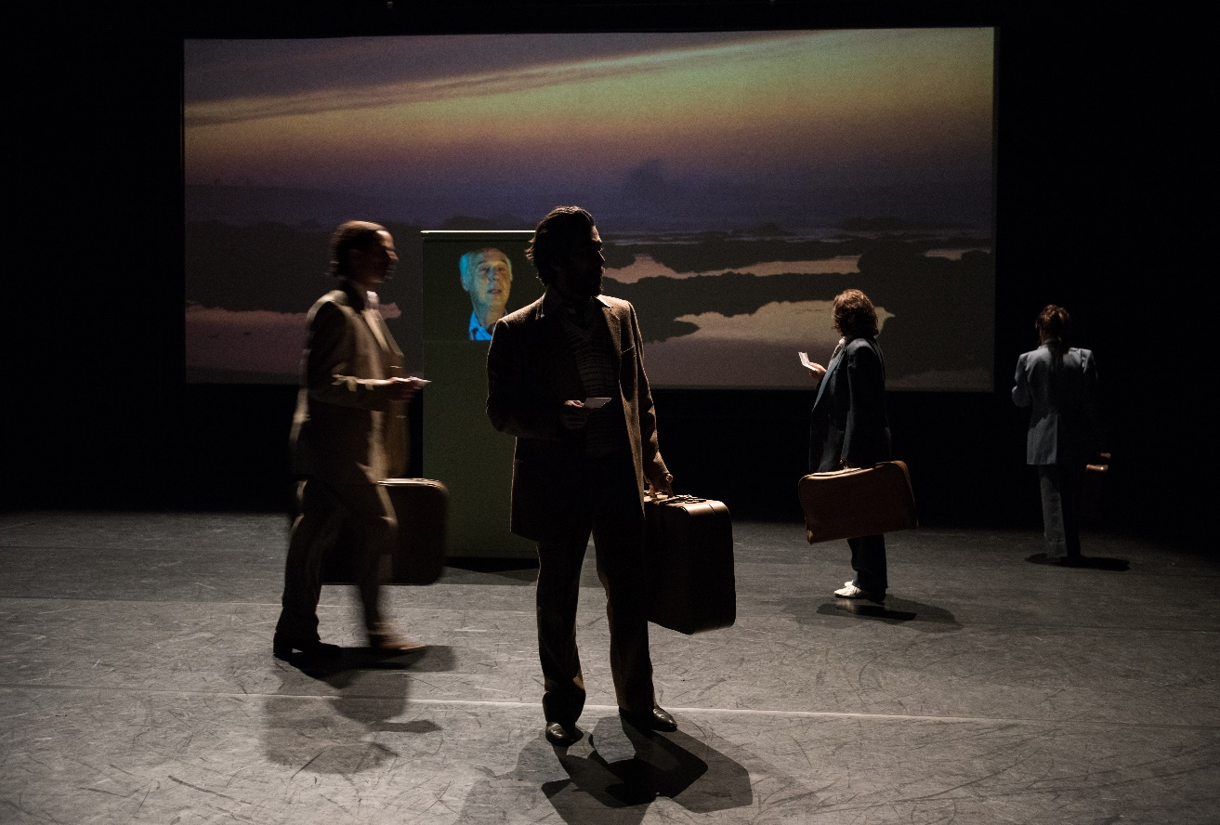

### *Définitions*

**MIGRATION**

1. Déplacement de la population d’un pays dans un autre, pour s’y établir.
2. Déplacement quotidien ou saisonnier de populations entières de certaines espèces animales, entre deux zones géographiques distinctes, ou entre deux habitats différents propres à une même espèce.

Le petit Larousse

Un migrant est donc une personne qui décide, de son plein gré, de partir dans une autre région ou un autre pays, pour y trouver de meilleures conditions matérielles ou sociales et améliorer ses perspectives d’avenir et celles de sa famille.

Les personnes peuvent également migrer pour une série d’autres raisons.

**IMMIGRATION**

On appelle immigration, le mouvement que fait une personne qui entre dans un pays pour s’y installer pendant une longue période ou définitivement. C’est un mouvement vers l’intérieur.

Un immigré est donc une personne qui arrive dans un pays qui n’est pas son pays d’origine.

Quelles sont les raisons de l’immigration ?

- **Raisons professionnelles** : mission de longue durée à l’étranger, études ;

- **Raisons politiques** : réfugié politique fuyant les persécutions et l’instabilité politique ;

- **Raison de sécurité** : en cas de conflits, de persécutions ou de dictature dans le pays d’origine ;

- **Raisons économiques** : les habitants de pays pauvres rêvant d’un meilleur niveau de vie dans les pays riches ;

- **Raisons personnelles** : volontés diverses de s’installer dans un pays qu’on apprécie ;

- **Raisons familiales** : pour aller rejoindre le conjoint, l’enfant, les parents déjà installés ;

- **Raisons fiscales** : installation dans un pays offrant un niveau d’imposition moins élevé ;

- …

**ÉMIGRATION**

On appelle émigration le mouvement fait par une personne qui quitte un pays pour aller s’installer dans un autre, c’est un départ vers l’extérieur.

Un émigré est donc une personne qui quitte son pays d’origine.

Émigration et immigration étant deux mots exprimant la même réalité, mais de points de vue différents, les raisons évoquées ci-dessus pour l’immigration sont aussi valables pour l’émigration.



**RÉFUGIÉ**

Un réfugié est une personne qui se trouve hors du pays dont elle a la nationalité ou dans lequel elle a sa résidence habituelle,« craignant avec raison d’être persécutée du fait de sa race, de sa religion, de sa nationalité, de son appartenance à un certain groupe social ou de ses opinions politiques, et qui ne peut ou, du fait de cette crainte, ne veut se réclamer de la protection de ce pays » (Convention de 1951 relative au statut de réfugié).

Les personnes fuyant les conflits ou la violence généralisée sont également considérées comme réfugiés. Elles ne bénéficient d’aucune protection de la part de leur pays. En effet, c’est leur gouvernement qui est à la source de leur persécution.

**DEMANDEUR D’ASILE**

Un demandeur d’asile est une personne qui se définit comme réfugié et qui attend que sa demande d’asile soit acceptée ou rejetée. Le terme ne contient aucune présomption, il se limite à décrire une personne qui a introduit sa demande. Certains demandeurs d’asile sont reconnus comme réfugiés, d’autres non.

### *Histoire de l’immigration en Belgique*

[*http://germe.ulb.ac.be/uploads/pdf/infos%20livres/BreveHistImmBelg2012.pdf*](http://germe.ulb.ac.be/uploads/pdf/infos%20livres/BreveHistImmBelg2012.pdf)

L’immigration continue d’augmenter en Belgique. C’est ce qui ressort notamment du « Rapport Migration 2008 » publié par le Centre pour l’Égalité des Chances et la lutte contre le racisme.

Ce rapport offre un aperçu complet de la migration en Belgique. Il fournit également des chiffres sur son évolution. La tendance constatée depuis 1984 s’est confirmée en 2007 : le solde migratoire augmente.

Le ton avait déjà été donné au siècle passé. Le 20ème siècle a connu un enchaînement de migrations massives. Les deux guerres mondiales, le boom économique des années soixante, le conflit en ex-Yougoslavie et le fossé croissant entre le Nord et le Sud ne sont que quelques-unes des causes qui ont provoqué d’importants flux migratoires.

La Belgique a été touchée aussi par ces phénomènes. Quand elle a enfin accédé à l’indépendance en 1830, le nombre de nouveaux immigrants est d’abord resté relativement faible. La plupart des étrangers qui venaient chez nous arrivaient des pays voisins.

Puis, au moment de l’invasion allemande en 1914, environ 1.300.000 Belges sont partis se réfugier dans les pays voisins.

En l’espace de quelques semaines, près d’un cinquième de la population avait quitté le territoire belge !

À l’inverse, l’immigration vers notre pays n’a pris des proportions importantes qu’après la Première Guerre mondiale, et a surtout atteint des sommets inégalés pendant l’entre-deux-guerres. Cet afflux d’immigrés est marqué par les premières campagnes de recrutement menées par les autorités belges qui souhaitaient attirer des travailleurs étrangers, surtout pour faire tourner l’industrie du charbon, alors en pleine prospérité.

Ainsi, après avoir surtout été une terre d’émigration, la Belgique devient une terre d’accueil à partir de la première guerre mondiale, quand les mines de charbon ont un besoin important de main-d’oeuvre. À chaque période de croissance économique, l’État va faire appel aux étrangers.

**L’IMMIGRATION AU 19ÈME SIÈCLE**

La Belgique du 19ème siècle est plus un pays d’émigration que d’immigration : il y a davantage de Belges résidant à l’étranger (surtout en France) que d’étrangers résidant en Belgique. En 1890, la Belgique compte moins de 3% d’étrangers, provenant essentiellement des pays frontaliers (France, Allemagne, Pays-Bas, Luxembourg). Ils constituent une population très diverse.

**L’IMMIGRATION OUVRIÈRE**

Avant 1920, l’immigration en Belgique est donc essentiellement spontanée. Après la première guerre mondiale, l’immigration ouvrière débute véritablement. Les patrons de l’industrie organisent le recrutement d’une main-d’oeuvre étrangère destinée à travailler dans les charbonnages et la métallurgie. En effet, le travail y est dur et fatigant et les Belges commencent à s’en détourner. Les travailleurs viennent tout d’abord de France, puis des campagnes pauvres de Pologne, d’Italie et d’Afrique du Nord. Cette immigration se concentre surtout dans les zones industrielles wallonnes.

**ÉMERGENCE D’UNE POLITIQUE D’IMMIGRATION**

Avec la crise économique des années ‘30, plusieurs ouvriers se retrouvent au chômage et certains sont renvoyés dans leur pays. Pour limiter l’arrivée de main-d’oeuvre étrangère, un arrêté royal de 1936 instaure l’obligation du permis de travail (pour le travailleur étranger et son futur employeur).

Cependant, après la seconde guerre mondiale, la Belgique doit reconstruire son économie, et notamment son secteur minier. L’État gère alors le recrutement de travailleurs à l’étranger, en signant des accords avec différents pays et en organisant de véritables convois de travailleurs. Le premier accord est signé en 1946 avec l’Italie et le nombre d’Italiens en Belgique ne cessera d’augmenter, malgré des conditions de vie difficiles et des catastrophes minières. Le nombre estimé d’Italiens arrivés en 1946 est de 50 000.

**LES GOLDEN SIXTIES OU L’ÂGE D’OR DE L’IMMIGRATION DANS LES ANNÉES ‘60**

À partir de la fin des années ‘50, la croissance économique de la Belgique s’amplifie et suscite un fort besoin de main d’œuvre.

Les pays de recrutement se multiplient et les secteurs d’embauche se diversifient. La Belgique signe plusieurs accords (Espagne : 1956, Grèce : 1957, Maroc et Turquie : 1964, Tunisie : 1969, Algérie et Yougoslavie : 1970).

La première destination de ces migrants n’est plus la Wallonie mais Bruxelles. En 1970, la Belgique compte 7% d’étrangers mais la Région de Bruxelles-Capitale en dénombre 16%. De plus, le gouvernement décide de mettre en place une politique encourageant l’immigration familiale et le regroupement familial, pour stabiliser la main-d’œuvre et contrer la baisse de la fécondité. Le pays passe ainsi d’une « immigration de travail » à une « immigration de peuplement ». Mais la politique n’est pas toujours cohérente puisque, dès que la situation économique est mauvaise, l’immigration est stoppée ou restreinte.



**LA FIN DE L’IMMIGRATION DE TRAVAIL**

En 1974, après la première grande crise pétrolière, l’État belge met fin au recrutement de main-d’œuvre étrangère. Le permis de travail n’est accordé qu’aux étrangers ayant des qualifications non disponibles dans le pays. Pourtant, le nombre d’immigrés ne ralentit pas, surtout en provenance du Maroc et de la Turquie.

La législation en matière de regroupement familial, le statut d’étudiant étranger et le droit d’asile sont des éléments qui permettent le maintien de ce flux migratoire. En même temps, plusieurs étrangers sont régularisés et obtiennent la nationalité belge.

En 1984, la nationalité est accordée aux enfants de couples mixtes et, en 1991, aux enfants de la « troisième génération ».

La première loi permet la naturalisation de 75.000 enfants (dont 1/3 étaient Italiens) et la seconde concernerait entre 25 et 40.000 personnes. Depuis 2001, tout étranger résidant légalement depuis 7 ans sur le territoire peut acquérir la nationalité belge ; faisant ainsi de la Belgique l’un des pays les plus ouverts à la naturalisation des étrangers.

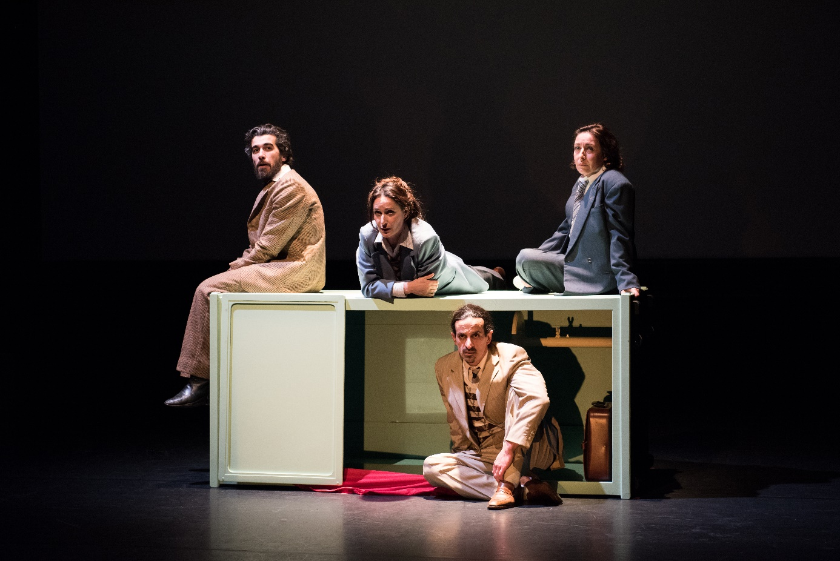

### *Migration maghrébine*

Pour mieux comprendre l’immigration maghrébine, nous conseillons de visionner le documentaire de Yamina Benguigui, « Mémoire d’immigrés » (cfr. Pour aller plus loin).

Voici deux autres sites que vous pouvez consulter :

* <http://www.vivreenbelgique.be/11-vivre-ensemble/histoire-de-l-immigration-en-belgique-au-regard-des-politiques-menees>
* <http://www.lalibre.be/actu/belgique/12-siecle-d-immigration-belgo-marocaine-5300f9173570c16bb1ce4c49>

## L’identité et la transmission familiale

### *Définitions*

**IDENTITÉ PERSONNELLE**

*« Caractère de ce qui demeure identique à soi-même ».*

Le petit Robert

Cette notion renvoie fondamentalement à l’individu puisqu’elle désigne l’ensemble des caractéristiques qui l’identifie ainsi que le regard qu’il porte sur lui- même dans l’espace et le temps. L’identité personnelle s’inscrit dans une construction dynamique qui se lit à travers six caractéristiques :

- La continuité : avoir le sentiment de rester le même.

- La cohérence du moi : donner aux autres une image stable de moi.

- L’unicité : avoir le sentiment d’être original, différent.

- La diversité : être plusieurs personnes à la fois selon les situations dans lesquelles l’individu se trouve.

- L’action : l’identité renvoie à la réalisation de soi par l’action.

- L’estime de soi : avoir une image positive de soi pousse l’individu à agir.

L’identité d’une personne est l’affirmation de son existence au sein d’une société, la reconnaissance de son individualité et ce qui la différencie de ses prochains.

**IDENTITÉ JURIDIQUE**

*« Le fait pour une personne d’être tel individu et de pouvoir être légalement reconnue pour tel sans nulle confusion grâce aux éléments (état civil, signalement) qui l’individualisent. »*

Le petit Robert

L’identité d’une personne renferme plusieurs données légales :

* + Le sexe
  + Le nom de famille
  + Le ou les prénom(s)
  + La date de naissance
  + Le lieu de naissance
  + La nationalité

Activité

**IDENTITÉ CULTURELLE**

L’identité culturelle peut se définir comme l’ensemble des traits culturels propres à un groupe ethnique (langue, religion, art, etc.) qui lui confèrent son individualité ; sentiment d’appartenance d’un individu à ce groupe. »

Il est impossible de limiter l’identité à une seule facette.

Est-ce qu’on peut réduire ce que l’on est à son apparence physique ? À son caractère ? À son apparence physique, à quel âge ? À son prénom ? À son nom de famille ?

Un des points de départ du spectacle *Moutoufs* a été ces questionnements autour de la notion d’identité.

Chaque membre de l’équipe, Jasmina, Monia, Myriem, Othmane et Hakim a écrit un texte qu’ils ont appelé « mandala des identités », dans lequel ils ont essayé de se définir.

L’idée était de mettre sur papier, toutes les manières dont ils avaient envie de se définir ce jour-là, parce que cela change d’un jour à l’autre. (Par exemple, « je suis une femme », « je suis une femme aux cheveux noirs », « je suis quelqu’un qui a bénéficié du CPAS », etc.)

L’immigration fait partie du « mandala » de leurs différentes identités.

### *Transmission familiale*

La transmission parentale se réalise dès la conception de l’enfant.

Tout d’abord par les gènes (l’ADN[7]), l’enfant possède la moitié des gènes de son père et la moitié des gènes de sa mère. Chacun des parents transmet également une partie des gènes de ses propres parents, et ainsi de suite. Donc le nouveau-né, avant même de venir au monde, est déjà porteur de tout un héritage familial physiologique.



*https://www.youtube.com/watch?v=MhqGMLWMDZc*

La vidéo ci-dessus explique que chacun possède un héritage plus grand que ce que l’on peut imaginer au niveau de son ADN. Cette vidéo peut aussi être une porte d’entrée pour parler du racisme car elle montre que malgré nos certitudes sur notre identité, nous avons tous des origines qui nous lient les uns aux autres.

Ensuite, il y a ce qu’on appelle l’héritage psychologique, c’est-à-dire la mémoire consciente ou inconsciente qui se transmet de génération en génération et qui constitue les fondations de ce que chaque individu est.

Qu’on le veuille ou non, de générations en générations, il existe des transmissions, explicites ou implicites, plus ou moins pesantes, qui agissent sur notre vie par un phénomène de répétition.

« *Dès notre conception, nous sommes l’objet de projections familiales, nous recevons des étiquettes dès notre naissance, nous vivons des identifications à un père, une mère, un aïeul pendant notre enfance et adolescence.* »

Chantal Rialland (psychologue et psycho-généalogiste, auteur du livre

*Cette famille qui vit en nous* (1994)

En effet, nous sommes, psychologiquement, la résultante de notre histoire familiale, sur plusieurs générations.

À l’adolescence, l’être humain vit une période de transition entre les repères sécurisants de l’enfance et l’intégration future des valeurs adultes encore très imprécises. Il doit lâcher ce paradis perdu de l’enfance où les parents avaient réponse à tout et où le cocon familial semblait éternel pour entrer dans une aire beaucoup moins balisée où il va devoir chercher ses propres repères, ses propres réponses à la question de savoir qui il est et pourquoi il est sur terre.

Le trajet de l’adolescent s’inscrit dans l’histoire familiale. Si l’enfant adhère au fonctionnement et aux valeurs familiales dans leur ensemble, l’adolescent, lui, va les remettre en question. Se met alors en place un travail de négociation de l’héritage familial qui lui permettra de choisir en tant que jeune adulte ce qu’il emmènera avec lui dans ses bagages en quittant la maison familiale.

*Véronique Wenderickx, « L’adolescence : de l’héritage familial à la liberté individuelle », In : Cahiers de psychologie clinique 2009/2 (n° 33), p. 85-100.*

# **Théâtre documentaire**

Il est très complexe d’établir une définition claire et complète de ce qu’est ce genre de théâtre.

Qu’est-ce que le théâtre documentaire ? C’est un genre théâtral faisant partie du théâtre du réel (tout comme le genre du docufiction, du théâtre politique etc.). Le théâtre documentaire cherche à toucher au plus près le réel. Étrange pour du théâtre ! Le théâtre n’est-il pas le lieu des histoires inventées, de l’imaginaire ? Si le réel prend une très grande place dans une pièce documentaire, il reste quand même une part de fiction. D’ailleurs, la frontière entre le réel et la fiction peut être très floue. Les thématiques ont beau être rattachées à une réalité, les artistes se plaisent à brouiller les pistes entre le vrai et le faux. La fiction est utilisée pour transposer des faits réels en se basant sur des archives, des témoignages, des vidéos, des interviews, etc.

Ces *documents* sont les outils qui aident à alimenter un spectacle de ce genre. Il peut s’agir d’extraits cinématographiques, d’outils de propagande, d’articles de presse, d’écrits du passé, de discours, etc.

Pour *Moutoufs*, l’équipe a créé un questionnaire et chaque artiste à interviewer son père en suivant ce questionnaire. Ils ont donc récolté de nombreux documents qui ont servi de base de travail à leur création.

*« L’écriture de Moutoufs est vraiment issue de tous, puisqu’il y a dans l’écriture, des témoignages réels, beaucoup d’interview, etc. Il y a des choses que chacun a écrite et moi j’ai fait l’assemblage, le montage. »*

Interview de Jasmina Douieb

Une pièce documentaire est donc le fruit d’une recherche intensive de documentation et de récolte de témoignages, tout comme le ferait un journaliste avant d’écrire son article. Ces témoignages peuvent être écrits ou oraux, et être interprétés sur scène par des témoins (ou non) du fait traité. Les témoins sont des amateurs qui ont vécu le sujet de la pièce et qui viennent faire part de leur expérience sur scène.

Nous ne sommes pas dans un théâtre qui cherche à en mettre plein la vue : pas de décors abondants, pas de froufrous, plus d'éléments scéniques à la pelle. On ne cherche plus à amuser, à embellir, mais bien à toucher une partie de la réalité.

Avec ce genre théâtrale, un nouveau rapport au public est instauré : le spectateur y est placé en situation de réflexion et invité à se forger une opinion. Les documents authentiques présentés au public, sont autant d’arguments, intégrés au propos du metteur en scène pour servir sa démonstration du réel.

Dès lors, le théâtre peut aussi devenir un lieu d’expérimentation pour le spectateur, invité à vivre les situations « de l’intérieur » et plus seulement à assister à leur représentation.

Nous pourrions dire que le théâtre documentaire donne en quelque sort la parole aux muets. Le dictionnaire Larousse nous dit qu’une personne muette est une personne «  *privée de l'usage de la parole ».* Dans ce contexte, ce sont des personnes à qui la société ne donne pas volontiers la parole. Ce sont des laissés pour compte, des muets qui finissent par parler, grâce à ce genre de théâtre.

Pour chaque représentation de théâtre documentaire, plusieurs grands champs peuvent être explorés :

* + Le contexte historique, culturel et social de l’univers évoqué
  + Les moyens d’expression que le réel convoque sur le plateau
  + Le rapport parfois très personnel qu’entretiennent les interprètes avec les faits évoqués
  + La mise en scène
  + Le montage des différents documents

« On ne s’est pas rendu compte à quel point on allait entrer dans notre intimité. Je crois qu’on n’avait pas envisagé ça. Ce n’est pas spécialement que l’on va raconter des choses très intime, mais en fait c’est un spectacle très intime. Je crois que l’on n’avait pas soupçonné à quel point nous nous mettons à nu. »

Extrait d’interview de Jasmina Douieb

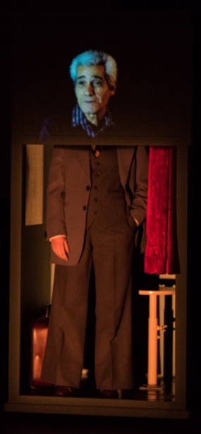

Une pièce doit remplir certaines conditions pour être qualifiée de documentaire. Tout d’abord, l’œuvre doit être basée sur des témoignages et sur un fait réel. Ensuite, il doit y avoir utilisation de supports, tels que :

* Des vidéos et/ou
* Des photos et/ou
* Des enregistrements audios et/ou
* Des documents d’époque et/ou
* Des témoins réels, etc.

(Cette liste n’est pas exhaustive.)

Il n’est pas nécessaire que les décors soient extravagants, mais bien utiles afin de faire entrer le spectateur dans le sujet de la pièce. Le spectacle nous fait nous poser des questions sur le sujet traité, il crée la réflexion. Les comédiens/auteurs/metteurs en scène veulent avoir un impact sur la réalité avec une vraie volonté de faire bouger les choses, et, en tout cas, de dénoncer. On n’invente pas une histoire qui dénonce la réalité, on raconte directement la réalité en partie grâce à des outils, les *documents*.

En d’autres mots, on ne crée pas une fiction à partir des informations récoltées, mais on raconte une histoire vraie à l’aide des *documents*.

Le tableau ci-dessous recense les critères à remplir pour qu’une pièce soit dite documentaire.

|  |
| --- |
| **TABLEAU DES CRITÈRES D’UNE PIÈCE DOCUMENTAIRE** |
| * **Basée sur des témoignages** |
| * **Basée sur un fait réel** |
| * **Utilisation de supports (vidéos, photos, enregistrements…)** |
| * **Décors nécessaires à faire entrer le public dans l’histoire (pas d’artifice)** |
| * **Crée la réflexion** |
| * **Volonté de faire bouger les choses, de dénoncer, de changement** |
| * **Ne raconte pas d’histoire inventée de toutes pièces sur base de documents** |

Analyse du spectacle, *Moutoufs,* sous l’angle du théâtre documentaire :

* **La pièce est-elle basée sur un fait réel ?**

Comme Jasmina Douieb l’explique dans sa note d’intention, le projet du spectacle part de l’envie, du besoin des comédiens de questionner leur part d’identité marocaine. Tous les cinq sont né d’une mère belge et d’un père marocain.

Le spectacle questionne les identités multiples et la transmission intergénérationnelle. Et pour ce faire, les artistes partent de leurs propres histoires, de leurs vécus, de leurs familles, de leurs propres vies.

* **Est-elle basée sur des témoignages ?**

Les pères et les mères des comédiens ont été interviewé selon le même questionnaire pour tous. Ces interviews sont devenue la matière première du spectacle.

En plus de ces interviews, chaque comédien a raconté aux autres son vécu, ses souvenirs en tant que semi-moutouf. Ces témoignages très personnels ont également inspiré l’écriture du spectacle.

* **Y-a-t-il utilisation de supports (vidéos, photos, enregistrements…) ?**

La vidéo est très présente dans le spectacle. En effet, par un dispositif ingénieux de projection, nous découvrons des images des pères des comédiens (enregistrées lors de leurs interview).

Aussi, les spectateurs entendent des enregistrements audio de parcelles d’interviews des parents des comédiens.

Ces supports nous sont soit présentés tel quel, soit les comédiens s’en emparent et incarnent eux-mêmes les personnages que l’on retrouve en vidéo.

* **Les décors sont-ils nécessaires à faire entrer le public dans l’histoire (pas d’artifice) ?**

Le décor est très simple. Des cabines, 5 cabines.

Au fur et à mesure du spectacle, ces cabines vont évoquer différents lieux : un bateau en mer, une douane, un photomaton, un bus familial, un cercueil, etc.

Par des manipulations très simples et l’utilisation de certains accessoires (des valises, par exemple), les artistes nous embarquent dans leurs univers.

* **Le spectacle crée-t-il la réflexion chez le spectateur ?**
* **Le spectacle manifeste-t-il une volonté de faire bouger les choses, de dénoncer, de changement ?**

Aujourd’hui, dans nos sociétés de plus en plus multiculturelles

* **La pièce ne raconte pas d’histoire inventée sur base de documents ?**

# **L’équipe de Moutoufs**

**Acteurs et porteurs de l’écriture collective**

Hakim Louk’man, Monia Douieb, Myriem Akhediou, Othmane Moumen  et Jasmina Douieb (porteuse du projet et metteuse en scène).

**Historique de notre travail**

Le Kholektif Zouf s’est formé pour et autour de ce projet, bien que nous ayons chacun déjà un certain parcours en tant qu’artistes.

**Porteur de projet**

**Jasmina Douieb**

Metteuse en scène, directrice de *La Cie Entre Chiens et Loups* et comédienne.

Licenciée en romane et en philologie hispanique, sortie avec un premier prix du Conservatoire de Bruxelles en 1999.

Comédienne : *Chaos debout* (mise en scène M. Bogen, Public, nomination meilleur espoir), *Les légendes de la forêt viennoise* (mise en scène Patrice Minck, Karreveld), *Les jumeaux vénitiens* (mise en scène Carlo Boso, Public), *Yvonne princesse de Bourgogne* (mise en scène P. Vauchel, Parc royal, nomination meilleure comédienne) ou encore *Stef* (mise en scène C. Labeau, Samaritaine), *Juliette à la foire* (mise en scène de Georges Lini), *Incendies* (Mise en scène de Georges Lini).

Mise en scène : *Cyrano* (Karreveld), *La Princesse Maleine* (Zone Urbaine Théâtre), *Littoral* (Varia, prix de la critique 2008 meilleure mise en scène), *Le Cercle de craie caucasien* (Atelier 210), *La Défonce* (Atelier 210), *L’Ombre* (Public), *Himmelweg* (Atelier 210), *Mademoiselle Julie, Alice au pays des merveilles* (Théâtre du parc), *l’Eveil du printemps* (Public), *Le mouton et la baleine* (Océan Nord).

**Acteurs**

**Monia Douieb (comédienne)**

Monia Douieb, est née en mars 1970 d’un père marocain et d’une mère belge.

Diplômée du Conservatoire Royal de Bruxelles, dans la classe de Pierre Laroche où elle aura la chance de travailler, entre autres, avec Pietro Pizzuti. (Antonin et Mélodie de Serge Kribus)

Elle écume les scènes du Royaume pour y interpréter divers rôles auxquels elle prêtera son talent inimitable : *Le Songe d’une nuit d’été*, *Silence en Coulisse*, *Le Bourgeois Gentilhomme*, *Cyrano*, au Château du Karreveld, *Mister Bates* au Public, pour la Compagnie du Scopitone *Un Cas Barré*, tournage de la série télé « Kontainer Kats »…

Tout à la fois auteur, comédienne, metteuse en scène, doubleuse et chanteuse, elle fait partie du groupe « Les Vedettes ».

**Myriem Akhediou (comédienne)**

Depuis qu’elle est sortie du Conservatoire de Bruxelles en 2002, Myriem a eu l’occasion de travailler dans différents théâtres bruxellois des auteurs tels que Durringer, Copi, Molière, Racine, Ribes, Feydeau, Giraudoux, Gombrowitz, Boulgakov, Anouilh, Wilde, Arrabal, Fréchette, Ben Chétrit, … Elle a écrit des paroles de chanson pour Pascal Charpentier et “Perrine et Jean-Mi” qui arrivent 2 èmes à la Biennale de la chanson française en 2008. Ces dernières années, elle a aussi eu l’occasion de tourner dans des longs-métrages réalisés par Luc et Jean-Pierre Dardenne, Cedric Jimenez, Olivier Ringer, Jean-Philippe Amar,…

**Othmane Moumen (comédien)**

Après avoir découvert le théâtre sur le tard via l’associatif et les maisons de jeunes, Othmane décide d’en faire son métier.

Il a joué dans une quarantaine de spectacles et est passé par différentes maisons, du Théâtre du Parc au Théâtre des Martyrs, du Théâtre Varia au Théâtre Jean Vilar.

Il a été Arlequin, Puck, Ariel. Il a joué sous la direction de Fréderic Dussenne, Patrice Kerbrat, Thierry Debroux, Marcel Delval, a travaillé pour la compagnie Point Zéro, l’Infini Théâtre.

En 2012 il fonde avec Michel Carcan une compagnie de théâtre gestuel qui fait le tour du monde, avec le spectacle *Doffice*. Il dirige également des ateliers théâtre avec Hakim Louk’man à St Josse. Aujourd’hui il désire affronter ses identités, ses origines, au sein du projet du Kholectïf Zouf crée pour l’occasion.

**Hakim Louk’man (comédien)**

Hakim Louk’man, né en 1976 d’un père marocain et d’une mère belge. Après des études au Conservatoire royal de Bruxelles, son expérience professionnelle se partage entre travail social et projet artistique. C’est ainsi qu’il a travaillé au SAS, projet d’accrochage pour jeunes en difficulté scolaire, comédien dans la Compagnie des Nouveaux Disparus, animateur à la maison de quartier des cités jardins, comédien à la LIP, … Depuis 7ans, il mène, avec Othmane Moumen et Maria Abecassis, des ateliers avec des jeunes de St-Josse, ateliers qui débouchent sur un spectacle joué au Théâtre le Public.

**Scénographe et costumière**

**Renata Gorka**

Diplômée en 2005, de **l'Institut d'Art et d'Architecture St Luc** (Bruxelles)

En Architecture d'Intérieur (distinction), Arts Décoratifs (grande distinction) et **Scénographie** (grande distinction + félicitations du jury)

1989 Études supérieures en langues, littérature et histoire (Bialystok - Pologne)

55 spectacles ou opéras dont les plus marquants sont les suivants :

**Don Giovanni,** (Opéra) mis en scène par Krzysztof Warlikowski à la Monnaie en 2014 (Bruxelles) **Les cabots magnifiques,** scéno et costumes m.e.s. par G. Lini au Théâtre Royal du Parc 2012 **L’auberge du cheval blanc,** (opérette) costumes mis en scène par Dominique Serron au Palais des Beaux-Arts de Charleroi et à l’Opéra Royal de Wallonie à Liège 2012 **Britannicus**, scénographie et costumes, mise en scène par George Lini à l’Atelier 210 **Himmelweg**, scénographie et costumes mis en scène par Jasmina Douieb à l’Atelier 210.

Liste et description complète sur le site : www.renatagorka.com

**Lumière**

**Benoît Lavalard**

Sorti de l'INFAC en 1994, Benoit travaille comme éclairagiste, régisseur, responsable ou coordinateur technique et DJ. Il a travaillé dans différents lieux tels que le Centre Culturel des Riches-Claires, la Balsamine, le Public, l'Atelier 210, le Théâtre Royal du Parc,... mais il travail surtout avec des compagnies en création et/ou en tournée aussi bien en théâtre adulte ou jeune public qu'en danse.

Il a créé les éclairages pour des spectacles de Jasmina Douieb, Lara Hubinont, Alain Wathieu, Frédéric Ruymen, Thierry Smith, Zam Ebalé, Thibault Nève, Georges Lini, Marine Haulot, Myriam Youssef, la Cie l'Anneau, le Théâtre des 4 mains, la Cie La Tête à l'envers, le Théâtre du Papyrus, la Cie Faux Comme Il Faut,…

Il a fait un bon bout de chemin avec la Cie de l'Anneau, Bruno Coppens et Eric De Staercke.

Il est fondateur des compagnies le Panach'Club (2004) et La Berlue (2008) dont il assure la direction technique et la création d'éclairage et régie.

Il a été coordinateur technique du Centre Culturel des Riches-Claires de 2006 à 2015.

# **Pour aller plus loin**

**Documentaire**

* « *Mémoire d’immigrés* », de Yamina Benguigui

Documentaire en plusieurs parties (les pères, les mères et les enfants) sur l’immigration maghrébine

[*https://www.youtube.com/watch?v=mXbmjmO5rX8*](https://www.youtube.com/watch?v=mXbmjmO5rX8)

**Livres**

* « *Les identités meurtrières* », d’Amine Maalouf
* « *Désintégration*», Ahmed Djouder

**Vidéos**

* Sur les stéréotypes et les différentes identités qui nous définissent

[*https://www.youtube.com/watch?v=i1AjvFjVXUg*](https://www.youtube.com/watch?v=i1AjvFjVXUg)

* *100 % Bruxelles*, un spectacle du Rimini Protokoll (collectif allemand) qui représente la population de Bruxelles. Ce spectacle a été créé dans de nombreuses autres villes.

[*https://vimeo.com/90455220*](https://vimeo.com/90455220) (bande-annonce)

[*https://vimeo.com/123731467*](https://vimeo.com/123731467) (vidéo complète du spectacle)

[*http://www.rimini-protokoll.de/website/de/language-fr*](http://www.rimini-protokoll.de/website/de/language-fr)(site de la compagnie)

**Moutoufs**

**De et avec** Othmane Moumen, Hakim Louk’man, Myriem Akheddiou, Monia Douieb, Jasmina Douieb

**Mise en scène** Jasmina Douieb

**Scénographie et costumes** Renata Gorka

**Son** Daphné D’Heur

**Lumière** Benoît Lavalard

**Assistanat** Alexandre Drouet

**Vidéaste** Eva Giolo

**Œil extérieur et conseils dramaturgiques** Lara Hubinont

**Réalisation des décors** Ateliers du Théâtre de Liège

**Accompagnement en production et diffusion** Anna GIOLO / AD LIB. Diffusion

**Production** Cie Entre Chiens et Loups

**Coproduction** Théâtre de Liège, Théâtre Le Public et la Coop asbl

Avec le soutien de la Fédération Wallonie-Bruxelles / Service Théâtre et du CAPT, la Commission Communautaire française (COCOF), le WBI (Délégation générale Wallonie-Bruxelles à Rabat), le Centre Culturel Jacques Franck, la Maison de la culture de Marche-en-Famenne, la Maison de la culture de Tournai, le Centre culturel de La Louvière, D’Art Louane et le Centre Culturel d’Agdal, Comedrama Théâtre et Culture, le Festival XS, Shelterprod, t[axshelter.be](http://axshelter.be), ING et du tax-shelter du gouvernement fédéral belge.

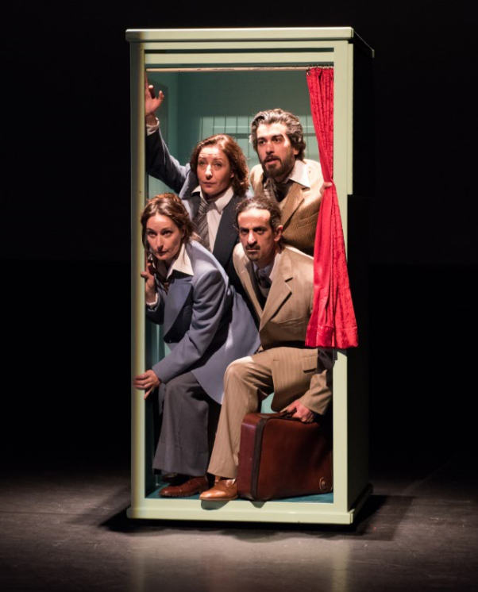

1. Spectacle que j’ai créé en 2013 à Océan Nord, sur la traversée de clandestins dans le détroit de Gibraltar.
2. Ahmed DJOUDER, Désintégration, Enfants d’immigrés : les racines du malaise, Editions Stock, Paris 2006, p. 40.
3. Cette note d’intention a été écrite en 2013.
4. On appelle Zinneke tout animal ou même personne d’origines mélangées.
5. Amin MAALOUF, Les Identités meurtrières, le Livre de Poche, 1998, p. 39.
6. Jacques HASSOUN, *Les contrebandiers de la mémoire*, Syros, 1994, p.42
7. L’ADN ou l’acide désoxyribonucléique, est une macromolécule biologique présente dans toutes les cellules. Elle contient toute l’information génétique, appelée génome, permettant le développement, le fonctionnement et la reproduction des êtres vivants.